УДК 004.732; 004.33:004.35
Дегтярьова Л.М., к.т.н., доцент,
Чернецький С.В., студент,
Полтавський національний технічний університет
імені Юрія Кондратюка

СУЧАСНІ ТЕХНОЛОГІЇ МОНІТОРИНГУ МЕРЕЖІ. СИСТЕМИ ТА ЗАСОБИ УПРАВЛІННЯ МЕРЕЖЕЮ

В статті проведений аналіз сучасних технологій моніторингу мережі, систем та засобів управління мережею.
Ключові слова: моніторинг мережі, управління мережею.

Вступ
Сучасні комп’ютерні системи побудовані на мережі Internet, або об’єднані в локальну мережу з подальшим виходом до Internet. Доцільним є створення програм мережевого моніторингу для забезпечення доступу до інформації, стосовно мережевого контенту, топології, обладнання як спеціалістів так і користувачів. У широкому сенсі моніторинг — спеціально організоване, систематичне спостереження за станом об’єктів, явищ, процесів з метою їх оцінки, контролю або прогнозу.
Монтаж комп'ютерних мереж – найвідповідальніший момент в побудові інформаційно-технічної структури будь-якої серйозної компанії. Комп'ютери допомагають вирішувати немислиму кількість найбільш важливих завдань, тому від роботи комп'ютерних мереж залежить успішне існування майже будь-якої організації.
Моніторинг – це комплексний процес, основна мета якого – отримати уявлення про стан системи для прийняття управлінських рішень. Поняття «моніторинг» нерозривно пов’язане з поняттям «система». Практично будь-яка система прагне до розвитку і самозбереження, намагаючись уникнути деградації та руйнування. Ці завдання вирішуються механізмом контролю, який отримує інформацію, необхідну для прийняття рішень від систем моніторингу. У більшості систем (промислових, соціальних, економічних, біологічних, інформаційних і т.д.) в тому чи іншому вигляді є засоби для моніторингу їх стану. Будь-яка система, з точки зору моніторингу, складається з набору об’єктів, що мають різні властивості (параметри). Значення даних параметрів характеризують стан об’єктів, з яких складається загальний стан системи. Показники параметрів фіксуються «спостерігачами» (сенсорами) і мають такі характеристики, як актуальність та повнота. Є ряд питань, на які мають відповідати системи моніторингу:
для кого/чого створюється система моніторингу, або, іншими словами, хто буде користувачами системи;
які завдання повинна вирішувати система;
які об’єкти становлять найбільший інтерес для користувачів;
які параметри об’єктів слід відстежувати;
які умови переходів від одного стану в інший існують в системі;
яким чином і як часто в систему моніторингу будуть надходити дані;
в якому вигляді і як довго зберігати зібрані дані.
Формулювання мети статті. Метою статті є аналіз сучасних технологій моніторингу мережі, систем та засобів управління мережею з метою визначення основних параметрів та характеристик для коректного здійснення мережевого моніторингу.
Основна частина
Все різноманіття засобів, що застосовуються для моніторингу та аналізу мереж, можна розділити на кілька великих класів:
Системи управління мережею (Network Management Systems). Централізовані програмні системи, які збирають дані про стан вузлів і комунікаційних пристроїв мережі, а також дані про трафік, циркулюючому в мережі. Ці системи не тільки здійснюють моніторинг і аналіз мережі, а й виконують в автоматичному чи напівавтоматичному режимі дії з управління мережею - включення і відключення портів пристроїв, зміна параметрів мостів адресних таблиць мостів, комутаторів і маршрутизаторів і т.п.
Засоби керування системою. Засоби керування системою часто виконують функції, аналогічні функціям систем управління, але по відношенню до інших об’єктів. У першому випадку об’єктом управління є програмне і апаратне забезпечення комп’ютерів мережі, а в другому - комунікаційне обладнання. Разом з тим, деякі функції цих двох видів систем управління можуть дублюватися, наприклад, засоби управління системою можуть виконувати найпростіший аналіз мережевого трафіку.
Вбудовані системи діагностики та управління. Ці системи виконуються у вигляді програмно-апаратних модулів, що встановлюються в комунікаційне обладнання, а також у вигляді програмних модулів, вбудованих в операційні системи. Вони виконують функції діагностики та управління тільки одним пристроєм, і в цьому їх основна відмінність від централізованих систем управління. Як правило, вбудовані модулі управління «за сумісництвом» виконують роль SNMP-агентів.
Аналізатори протоколів. Являють собою програмні або апаратно-програмні системи, які обмежуються на відміну від систем управління лише функціями моніторингу та аналізу трафіку в мережах. Хороший аналізатор протоколів може захоплювати і декодувати пакети великої кількості протоколів, вживаних в мережах - зазвичай кілька десятків. Аналізатори протоколів дозволяють встановити деякі логічні умови для захоплення окремих пакетів і виконують повне декодування захоплених пакетів, тобто показують в зручній для фахівця формі вкладеність пакетів протоколів різних рівнів один в одного з розшифровкою змісту окремих полів кожного пакета.
Устаткування для діагностики та сертифікації кабельних систем, яке умовно ділиться на чотири основні групи: мережеві монітори, прилади для сертифікації кабельних систем, кабельні сканери і тестери (мультиметри).
Мережеві монітори або мережеві аналізатори призначені для тестування кабелів різних категорій. Мережеві монітори збирають дані тільки про статистичні показники трафіку - середньої інтенсивності загального трафіку мережі, середньої інтенсивності потоку пакетів з певним типом помилки і т.п.
Кабельні сканери використовуються для діагностики мідних кабельних систем.
Тестери призначені для перевірки кабелів на відсутність фізичного розриву.
Експертні системи. Цей вид систем дозволяє виявити причини аномальної роботи мереж і можливі способи приведення мережі в працездатний стан. Експертні системи часто реалізуються у вигляді окремих підсистем різних засобів моніторингу та аналізу мереж: систем управління мережами, аналізаторів протоколів, мережевих аналізаторів. Найпростішим варіантом експертної системи є контекстно-залежна help-система. Більш складні експертні системи являють собою так звані бази знань.
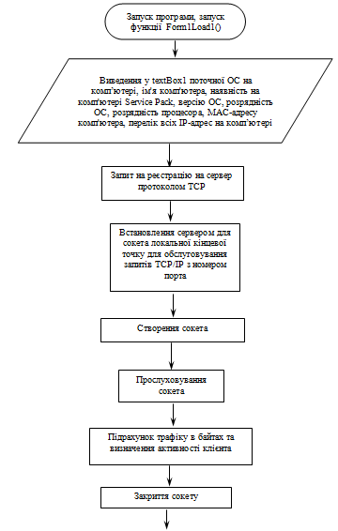 | 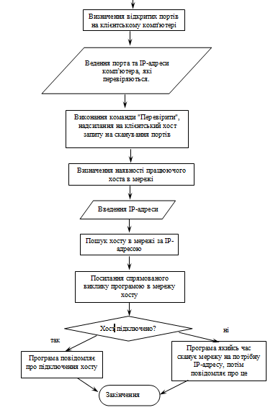
Рис. 1. – Алгоритм програми для моніторингу локальної мережі
Проаналізувавши програмні продукти NetStat Agent, NetWorx, NetTraffic, Cacti-систему було визначено перелік основних вимог до інструментарію для моніторингу та аналізу мережі. Виходячи з цих вимог, представимо алгоритм роботи програми власної розробки з аналізу мережевих налаштувань, алгоритм якої представлено на рис. 1.
Представимо дії, які повинна виконати программа для виконання своєї основної функції:
- Запуск програми, запуск функції Form1Load1
- Виведення у textBox1 поточної ОС на комп’ютері, ім'я комп'ютера, наявність на комп'ютері Service Pack, версію ОС, розрядність ОС, розрядність процесора, MAC-адресу комп'ютера, перелік всіх IP-адрес на комп’ютері
- Запит на реєстрацію на сервер протоколом TCP
- Встановлення сервером для сокета локальної кінцевої точку для обслуговування запитів TCP/IP з номером порта
- Створення сокета
- Прослуховування сокета
- Підрахунок трафіку в байтах та визначення активності клієнта
- Закриття сокету
- Визначення відкритих портів на клієнтському комп'ютері
- Ведення порта та IP-адреси комп’ютера, які перевіряються.
- Виконання команди "Перевірити", надсилання на клієнтський хост запиту на сканування портів
- Визначення наявності працюючого хоста в мережі
- Введення IP-адреси
- Пошук хосту в мережі за IP-адресою
- Посилання спрямованого виклику програмою в мережу хосту
- Аналіз підключення хосту:
  - якщо «Так» - програма повідомляє про підключення хосту
  - якщо «Ні» - програма якийсь час сканує мережу на потрібну IP-адресу, потім повідомляє про це
- Закінчення роботи програми
Постійний контроль за роботою локальної мережі, що становить основу будь-якої корпоративної мережі, необхідний для підтримки її в працездатному стані.
Висновки
Таким чином, підсумовуючи результати дослідження слід зазначити, що програми, які було розглянуто в даному розділі – найбільш вживані серед програм, що здійснюють моніторинг та аналіз мережевого середовища, але вони мають схожі недоліки. У такій ситуації можливості аналізу мережевого трафіку потрапляють в залежність від компонентів, на основі яких побудована мережа (якщо мова йде про Ethernet-мережі). При умові, коли в якості основи для побудови мережі використовуються хаби, то кількість проблем зменшується, або їх взагалі не буде і користувач отримає все різноманіття описаних можливостей.
Цінність використання програм залишається безперечним фактом, оскільки дані програмні продукти дає можливість досконального аналізу структури мережі та контролю за коректністю роботи мережевих вузлів.
Література
- Эд Уилсон. Мониторинг и анализ сетей: методы выявления несправностей/пер. О. Труфанова – М.: ЛОРИ, 2014. – 350 с.
- Хейвуд Дрю. Внутренний мир Microsoft TCP/IP. – М: "ДиаСофт", 2000. – 496 с.
- Олифер В.Г., Олифер Н.А. Компьютерные сети. Принципы, технологии, протоколы. Учебник для вузов. 3-е изд. – Санкт-Петербург: Питер, 2006. – 958с.
- Пескова С.А., Кузин А.В., Волков А.Н. Сети и телекоммуникации (3-е изд.). - М.: Издательский центр «Академия», 2008. — 354 с.
- Олексюк В. П. Організація комп'ютерної локальної мережі: Посіб. / В. П.Олексюк, Н. Р. Балик, А. В. Балик. – Т. : Підруч. і посіб., 2006. – 80 c.
Дегтярьова Л.Н., к.т.н., доцент,
Чернецкий С.В., студент,
Полтавский национальный технический университет
имени Юрия Кондратюка
СОВРЕМЕННЫЕ ТЕХНОЛОГИИ МОНИТОРИНГА СЕТИ. СИСТЕМЫ И СРЕДСТВА УПРАВЛЕНИЯ СЕТЬЮ
В статье проведен анализ современных технологий мониторинга сети, систем и средств управления сетью.
Ключевые слова: мониторинг сети, управления сетью.

Dehtyaryova L.N., c.e.s.,docent
Chernetskyi S.V., student
Poltava National Technical Yuri Kondratyuk University
MODERN TECHNOLOGIES NETWORK MONITORING. SYSTEMS AND FACILITIES MANAGEMENT NETWORK
In the article the analysis of modern technology network monitoring systems and network management tools.
Keywords: network monitoring, network management.

